Прокуратура Сергиевского района разъясняет: «Как защититься от коллекторов?»

На вопрос отвечает прокурор Сергиевского района Виталий Рябов.

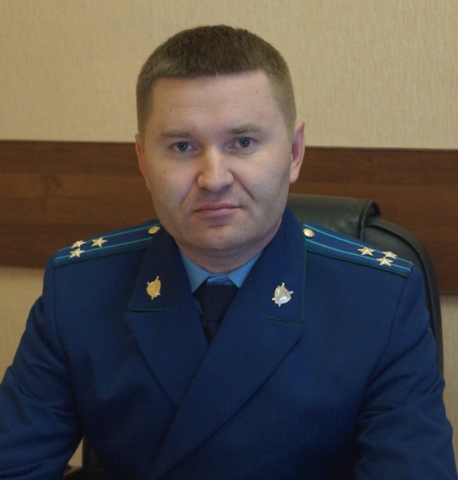
«С 01.01.2017 года вступил в действие Федеральный закон от 03.07.2016 № 230-ФЗ «О защите прав и законных интересов физических лиц при осуществлении деятельности по возврату просроченной задолженности и о внесении изменений в Федеральный закон «О микрофинансовой деятельности и микрофинансовых организациях».
- На что направлены изменения, внесенные в Закон №230-ФЗ?
«Изменения призваны навести порядок в коллекторской деятельности и в ее осуществлении на практике, применительно к работе с заемщиками.
Прежде всего юридическому лицу нельзя вести коллекторскую деятельность, если в специальном госреестре коллекторов нет сведений о нем.
В указанный реестр включаются только организации, чья основная деятельность — возврат долгов. Если сведений о коллекторе нет в реестре, ему запрещено лично встречаться с должником и даже общаться с ним по телефону. Также нельзя направлять должнику текстовые, голосовые и иные сообщения».
-Существует ли какая-нибудь ответственность за нарушение указанных положений закона?
«Если компания, не включенная в госреестр коллекторов, нарушит эти запреты, ее могут оштрафовать на сумму от 200 тыс. до 2 млн руб. (ч.4 ст. 14.57 КоАП РФ).
По всем фактам неправомерных действий лиц и организаций, осуществляющих внесудебное взыскание долгов, гражданам необходимо обращаться в правоохранительные органы».
-Как на законодательном уровне защищены права и законные интересы граждан, имеющих задолженности по кредитным обязательствам?
«Законодатель обеспечил дополнительный механизм защиты граждан, которые являются должниками.
Законодательные нормы касаются должников — физических лиц и не распространяется на задолженности по коммунальным услугам.
Ключевые положения, затрагивающие процесс досудебного взыскания долгов, состоят в следующем».
1. О привлечении коллекторов банк (микрофинансовая организация) обязан письменно уведомить заемщика-должника в течение 30-дневного периода.
2. Любое взаимодействие с заемщиком по поводу взыскания долга, за исключением почтовой переписки, вправе осуществлять только непосредственно кредитор или лицо, действующее от его имени и обязательно имеющее либо статус банка, либо статус коллектора (коллекторской организации), внесенного в государственный реестр.
При смене кредитора (уступка права требования) для того, чтобы новый кредитор получил аналогичные правомочия взаимодействия с заемщиком-должником, он также должен иметь статус банка или коллектора.
- Взаимодействие с заемщиком предполагает установление контактов только с ним, но допускает возможность взаимодействия и с третьими лицами при условии, что на это выражено и не отозвано их согласие и согласие должника.
- Кредитор может передать данные о должнике коллектору или новому кредитору только при наличии согласия самого должника. При этом должник может в любой момент отозвать свое согласие, что станет прямым препятствием для передачи взыскания долга коллектору».
Исходя из смысла закона, отсутствие или отзыв заемщиком согласия сделает невозможным для банка или МФО заключение договора цессии, то есть продажу долга».
-Что запрещается коллекторам при осуществлении взаимодействии с должниками?
«При взаимодействии с должником запрещается:
— публиковать данные о должнике в Интернете, направлять по месту работы, размещать в зданиях;
— беспокоить должника ночью — с 22 ч. до 8 ч. в рабочие дни, с 20 до 9 в нерабочие праздничные и выходные дни;
— нарушать установленную частоту взаимодействия — раз в неделю для личных встреч, один раз в сутки, два раза в неделю и восемь раз в месяц для телефонных переговоров;
— привлекать одновременно больше чем одного коллектора для взаимодействия с конкретным должником;
— вести взаимодействие и работу по взысканию долга в части проведения личных встреч и телефонных переговоров с гражданами, проходящими процедуру банкротства, ограниченными или лишенными дееспособности, находящимися на лечении в медучреждении, являющимися инвалидами 1 группы или несовершеннолетними, кроме признанных эмансипированными; скрывать телефонный номер, с которого ведется общение с должником или отправляются СМС, а также звонить с номеров, не принадлежащих кредитору или коллектору».
01.09.2017

